HỌC VIỆN CÔNG NGHỆ BƯU CHÍNH VIỄN THÔNG
Khoa sau Đại học
Lớp: CH10CNK1

**************************



Bài tập lớn
Đề tài

CƠ SỞ DỮ LIỆU HƯỚNG ĐỐI TƯỢNG

Giảng viên: Phạm Thế Quế.
Học viên: Hoàng Phan Bảo Trung.

Hà Nội, 12/2010

MỤC LỤC
Đặc tính chủ đạo 3
Ngữ cảnh 3
Ràng buộc 3
Truy cập dữ liệu 3
Tải dữ liệu vào bộ nhớ đối tượng 6
Lưu trữ vật lí các đối tượng 6
Truy vấn 7
Đánh chỉ mục 7
Giao tác 8
Các đối tượng phân tán 8
Mô hình hoá các đối tượng 9

Đặc tính chủ đạo
Cơ sở dữ liệu hướng đối tượng cung cấp persistent storage cho đối tượng. Ngoài ra, chung cso thể cung cấp: một ngôn ngữ truy vấn, đánh chỉ mục, giao tác, trong suốt đối tượng phân tán trên nhiều server.

Ngữ cảnh
Không giống cơ sử dữ liệu quan hệ, thương làm việc với SQL, một cơ sở dữ liệu hướng đôi tượng làm việc trên một ngôn ngữ lập trình cụ thể như C++, C or Java. Hơn nữa, một cơ sở dữ liệu hướng đối tượng có thể host-specific, hoặc nó có thể đọc cùng một dữ liệu trên nhiều host,

Ràng buộc
Với cơ sở dữ liệu quan hệ, bạn chứa thông tin trên các bảng, và sau đó lấy chúng bằng các câu truy vấn.
Với cơ sở dữ liệu hướng đối tượng, phần mềm gọi hàm dữ liệu để tải illustration, nhưng các đối tượng khoogn được tạo trên bộ nhớ cho đến khi cần. Thay vào đó, chúng sẽ được được chứa trong cơ sở dữ liệu.
Khi một đối tượng thay đổi, cơ sở dữ liệu có thể âm thầm viết các thay đổi vào cơ sở dữ liệu, tạo nên một phiên bản dữ liệu, khi được yêu cầu lưu trữ, tất cả các ứng dụng sẽ commit giao tác hiện thời. Việc lập trình không cần quan tâm đến định dạng file lữ trữ.

Truy cập dữ liệu
Hầu hết ứng dụng sử dụng một cơ sở dữ liệu hướng đối tượng truy cập dữ liệu bằng navigation: trong C hoặc C++ đó là các con trỏ, và trong Java chúng là các tham chiếu.
Ví dụ trong C++ bạn có cấu trúc một cây,
class Tree {
private:
int Value;
Tree *LeftChild;
Tree *RightChild;

public:
Tree *Tree(int Value, Tree *Left, *Right) {
this->Value = Value;
this->LeftChild = Left;
this->RightChild = Right;
return this;
}

Tree *getLeft() { return LeftChild; }
Tree *getRight() { return RightChild; }
int getValue() { return Value; }

Tree *setLeft(Tree *Left) {
return LeftChild = Left;
}

Tree *setRight(Tree *Right) {
return RightChild = Right;
}

int setValue(int V) {
return Value = V;
}

};

// recursive function to visit a tree and add up the values:
int Tree::getTotal()
{
int Result = Value;

if (LeftChild) {
Result += getTotal(LeftChild);
}

if (RightChild) {
Result += getTotal(RightChild);
}

return Result;
}

Chúng ta có thể khởi tạo chúng như sau:
Tree *myTree = getTree("tree one");

cout << "Total for tree one: " << myTree->getTotal() << "\n";
Hàm getTree chó thể cài đặt để đọc một file từ đĩa, nhưng trong chương này, việc cài đặt nên được làm như sau:
Tree *Tree::getTree(const char *Name)
{
return (Tree *) database::get(Name);
}
Hàm này tạo một địa chỉ nhớ duy nhất trong bộ nhớ chưa ảnh về một cơ sở dữ liệu. OODB cũng sẽ khở tạo hai con trỏ LeftChild và RightChild. Khi getTotal() truy cập hoặc trở đến con trỏ con, cơ sở dữ liệu sẽ tải đối tượng tương ứng vào bộ nhớ và tính toán giá trị cần thiết.
Thao tác con trở có thể thực hiện bằng nhiều cách, phụ thuộc vào phần mềm cơ sở dữ liệu. Cách chung nhất trong C và C++ là sử dugnj một hàm hệ thống memprot. Cơ sở dữ liệu sẽ hỗ trợ thư viện ngắt tín hiệu, tìm kiếm địa chỉ và tại nó vào bộ nhớ, đồng thời đánh đấu bộ nhớ là đã được cấp phát vào các page tương
Việc bảo vệ bộ nhớ sử dụng theo cơ chế bảng các page của máy tính; Trong thực tế, nội dung của các page thương được tải một lúc để đảm bảo hiệu suất. Một page có kích thước 64Kbytes trên một số hệ thống.
Tùy theo đối tượng chứa trong cơ sử dữ liệu mà chúng quản lí, bạn nên có một lớp Persistent. Các đối tượng mà không phải là các thành phần của các lớp không được dẫn xuất superclass là các transient, và các lớp loại này không được lưu trữ. Khi các đối tượng chứa con trỏ hoặc tham chiếu đến các đối transient objects được tải lại vào database, các con trỏ transient có thể được thiết lập về NULL; Một số cơ sở dữ liệu some databases có thể sử dụng dữ liệu transient để rang buộc dữ liệu.
Trong Java, nếu không sử dụng các phương thức sẵn thì khoogn có cách nào để quản lí bộ nhớ. Thay vòa đó các tham chiếu có thể được tạo thành các "stub objects" rỗng với các phương thức tải dữ liệu lần đầu và sau đso gọi phương thức dữ liệu tương ứng. Trong thực tế, các stub object có thể có cùng kích thước vật lí như các đối tượng thực sự.

Figure 1: Memory before LeftChild has been accessed
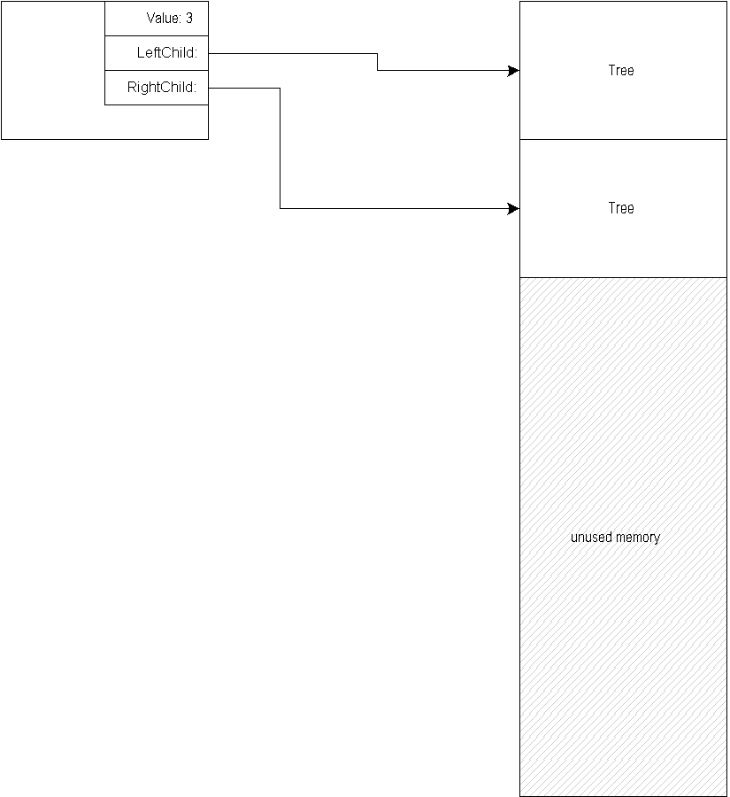
Figure 2: Memory after LeftChild has been accessed
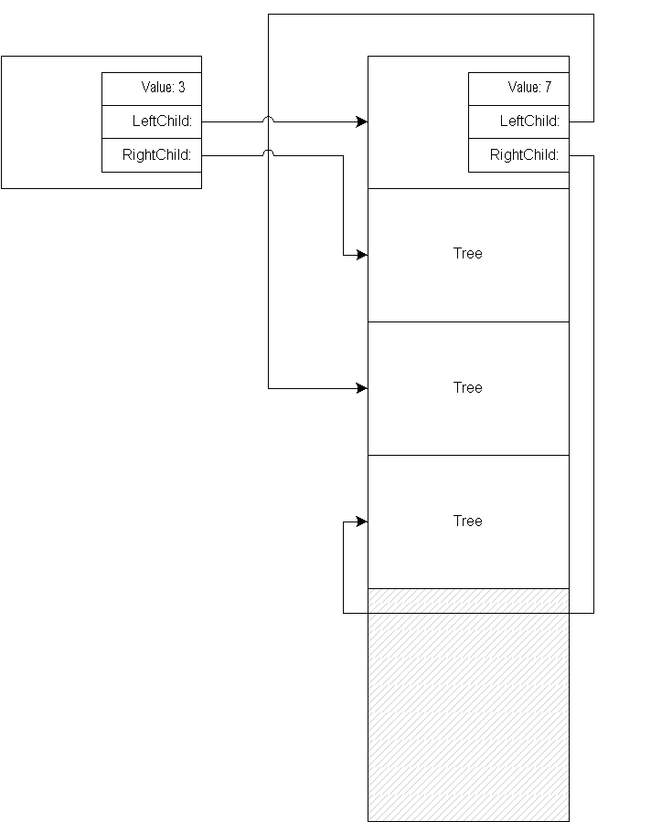

Tải dữ liệu vào bộ nhớ đối tượng
Giả sử một đoạn code mà cơ sở dữ liệu ánh xạ một string và một đối tượng. Tức là, bạn đã bind một chuỗi vào đối tượng; bạn có thể tạo lại đối tượng đó trong những lần sau từ chuỗi nói trên. Một số cơ sở dữ liệu sẽ đưa ra cảnh báo nếu bạn binding hàng ngàn hoặc hàng triệu đối tượng. Trong thực tế, bạn chỉ cần bind những đối tượng mức trên là đủ.

Lưu trữ vật lí các đối tượng
Hầu hết các cơ sở dữ liệu hướng đối tượng tự động lưu trữ khi bạn hoàn thành thao tác với chúng. Một số mô hình (đặc biệt là các ngôn ngữ kịch bản như PERL) thương yêu cầu bạn gọi một phương thức save trên đối tượng để lưu trữ chúng.

Truy vấn
Truy vấn, bạn có thể đạt được hiệu suất cao nhất nếu sử dụng nhiều cọn trỏ cho một vài truy . không có ngôn ngữ truy vấn chuẩn cho các cơ sở dữ liệu hướng đối tượng. Một số nhà cung cấp phần mềm sử dụng Object Query Language (OQL) được cung cấp bởi Object Database Management.
Tùy theo mục đích sử dụng, bạn có thể cài đặt một phương thức sort để trình bày dữ liệu. Một số hệ thống cung cấp các truy vấn nhúng trong bằng mã C hoặc C++ và cho phép truy vấn thời gian chạy.
Đây là một ví dụ của truy vấn OQL theo chuẩn công cộng ODMG 2.0. Nó thực sự giống với một truy vấn SQL.
select c.address
from Persons p,
p.children c
where p.address.street="Main Street" and
count(p.children) >= 2 and
c.address.city != p.address.city
Giả sử rằng đối tượng Person chứa một tham chiếu đến một con (children) trỏ đến một thực thể Person khác. Truy vấn sẽ yêu cầu database server (hoặc thư viện) tìm kiếm mọi thực thể đơn của một Person để kiểm tra xem nó có hai con và địa chị tại Main Street, và địa chỉ thành phố của con khác với địa chỉ thành phố của cha.
Truy vấn này có thể yêu cầu một bộ nhớ lớn trong việc cài đặt. Nó có thể yêu cầu tải mọi đối tượng Person vào bộ nhớ. Nếu bạn có thể xây dựng chỉ mục trên trường Persons.address.street; rõ rang là bạn có cần quan tậm đến việc thiết kế các đối tuonwgj như thế nào để làm việc với cơ sở dữ liệu mà bạn đang sử dụng. Việc chuyển đổi hệt thống này sang hệ thống khác có thể tạo ra nhiều điều không mong. Bạn cần đảm bảo rằng bạn ẩn việc cài đặt các rằng buộc nhiều nhất có thể.
Lưu ý rằng, phép toán khác, "!=", có thể sử dụng địa chỉ của đối tượng thành phố thay vì giá trị của nó. Trong các hệ thống như C++, các phương thức nạp chồng nên được sử dụng để đinh đồng nhất các đối
.

Đánh chỉ mục
Tương tự như các cơ sở dữ liệu quan hệ, một cơ sở dữ liệu hướng đối tượng có thể tạo mọt chỉ mục để có thể truy xuất một trường cụ thể với tốc độ cao. Trong ví dụ về Tree phía trên, bạn có thể xây dựng một chỉ mục các các thành phần Value, và sau đó sử dụng chúng để tìm đối tượng Tree objects với các giá trị xác định một cách nhanh chóng.
Một số cơ sở dữ liệu hỗ trợ cả hashing và b-trees. Một số cơ sở dữ liệu có thể đánh chỉ mục dựa trên nhiều trường và có thể trả về con tro tới các đối tượng phức.

Giao tác
Giống như relational database, một transaction là một tuần tực thực thi dữ liệu mà chỉ chấp nhận cùng thành công hoặc cùng thất bại. Nếu một trong số chúng thất bại, chương trình sẽ gọi phương thức abort ddeer hủy bỏ toàn bộ thao tác khác. Một số cơ sở dữ liệu có thể khóa các tiến trình đang cố truy cập và dữ liệu mà đang được thay đổi bởi các giao tác khác; điều đó có nghĩa là có thể xây ra hiện tượng deadlock, khi nhiều tiến trình cùng chờ đợi nhau.
Đặc tả ODMG không cho phép nested transactions, mặc dù một số nhà cung cấp thì hỗ trợ chúng; việc này có thể tạo nên các deadlock, nhưng nó sẽ làm đơn giản hóa việc thiết kế và lập trình.
Nếu bạn có nhiều tiến trình trong một ứng dụng, mỗi tiến trình có thể có một giao tác, bạn có thể giới hạn một giao tác duy nhất cho một ứng dụng.
Giao tác có thể rất phức tạp khi cài đặt và chúng có thể hạn chế vấn đề hiệu năng. Điều này cũng đúng với cơ sở dữ liệu quan hệ. Sử dụng giao tác nếu bạn cảm thấy cần các thao tác undo (roll back) một tập tuần tự các thực thi; nếu bạn loại bỏ biệc truy cập thời gian ngắn, bạn nên tìm một cơ chế khóa đơn giản hơn và nhanh hơn.
Nhiều ứng dụng, cho phép nhiều đầu đọc nhưng chỉ cho phép một đầu ghi, một số thời điều tất cả cá các đầu đọc sẽ chờ cho đầu ghi hoàn thành tác vụ. Nếu bạn có nhiều tác vụ ghi dữ liệu nhỏ, và tác vụ đọc thì rất nhiều, bạn nên sử dụng chiến lược trộn, tức là tác vụ ghi cho phép xen tác vụ đọc.

Các đối tượng phân tán
Một số cơ sở dữ liệu hướng đối tượng rang buộc đối tượng vào các migrate từ một database server đến các server khác. Thường thì, các server có thể chạy trên các hệ điều hành khác nhau, với các kiến trúc khác nhau CPU, và cơ sở dữ liệu viết đè các đội tượng nếu cần thiết.
Điều này có thể làm tự động, có thể bằng một bộ quản lí đệm cục bộ, hoặc có thể yêu cầu đối tượng từ xa một cách rõ ràng.
Các cơ sở dữ liệu hỗ trợ phân tán đối tượng có thể sử dụng rất nhiều đĩa để chứa cùng một dữ liệu bởi vì chúng thương chừa thong tin lưu trữ về server nào chứa bản gốc của mỗi đối tượng.

Mô hình hoá các đối tượng
Đối tượng (Object): Bộ sưu tập các yếu tố DL có cấu trúc, được đồng nhất bởi một tham chiếu duy nhất. Mọi đối tượng đều được đặc trưng bằng một tên duy nhất, gọi là OID (Object Indentifier). Hai đối tượng là đồng nhất (O₁==O₂) nếu chúng có cùng OID. Hai đối tượng là bằng nhau (O₁=O₂) nếu chúng có cùng giá trị.Các đối tượng đặc trưng bởi các tính chất .
Tính chất (Property): đặc trưng của một đối tượng được chỉ định bằng một tên có thể ứng với một thuộc tính, một hàm hay một đối tượng con thành phần.
Ví dụ:
  - Thuộc tính đơn: tên của một người,...
  - Hàm: Hàm tuổi (của một người),...
  - Thuộc tính kép: các con của một người,...

Lớp: Các đối tượng có cùng tính chất, được đặc trưng bởi một cấu trúc và tập các phép toán tác dụng lên các đối tượng của lớp bằng cách che dấu cấu trúc. Việc đặc tả tiến triển của các lớp đối tượng làm thành một CSDL hướng đối tượng, cho phép mô hình hoá hành vi chung của các đối tượng một cách đơn thể và mở rộng được.
Phương thức: thao tác liên kết với một lớp, xử lý hay đưa trả lại trạng thái của một đối tượng hay một phần của đối tượng thuộc lớp. Một đối tượng được thao tác bởi phương thức của lớp và được thấy qua các phương pháp: nguyên lý bao gói. Phương thức có thể áp dụng được cho nhiều đối tượng thuộc các lớp khác nhau: đa lớp à dùng để mô hình hoá các mối liên kết giữa các lớp.
Thông điệp: các đối tượng trao đổi (giao lưu thông tin) với nhau bằng thông điệp. Thông điệp gồm tên của một phương pháp và các tham số của nó. Khối tham số cho phép bằng việc gửi đi dẫn gọi một phương pháp công cộng của một đối tượng. Đối tượng phản ứng lại một thông báo bằng cách thực hiện phương pháp liên kết và đưa trả về các tham số kết quả của phương pháp.
Khái quát hóa: liên kết phân cấp giữa hai lớp xác định rằng các đối tượng của lớp trên tổng quát hơn các đối tượng của lớp dưới, các đối tượng của lớp dưới có các tính chất đầy đủ và tinh tế hơn.
Tính kế thừa: sự truyền tính chất của một lớp tới lớp con của nó. Mọi phần tử của lớp con kế thừa các tính chất của lớp trên. Một số tính chất của lớp con có thể được làm tinh tế hơn (định nghĩa lại).
Tính kế thừa bội: cho phép một lớp có nhiều lớp trên trực tiếp. Lớp con kế thừa các tính chất và phương pháp của các lớp trên. Có thể xảy ra và cần được giải quyết những xung đột về tên các tính chất hay phương pháp
Các mô hình đối tượng thường phân biệt các tính chất được phân chia bởi nhiều lớp và whom hợp chúng trong những lớp đặc biệt gọi là các mối liên kết. Mối liên kết là liên hệ cấu trúc cho phép liên kết các lớp đối tượng với nhau bằng các tính chất phân chia.
Cấu tử (constructor): lớp cấu trúc, cho phép áp đặt một cấu trúc lên một tập đối tượng và định nghĩa các tính chất cấu trúc đa trị.
- Bộ (tuple): cho phép gộp các thuộc tính (tích Đề các).
- Tập (set): cho phép định nghĩa các đối tượng không sắp thứ tự, không chứa các phần tử giống nhau.
- Túi (bag): các tập không sắp thứ tự, có các phần tủ giống nhau.
- Danh sách (list): cho phép định nghĩa các đối tượng có thứ tự, được phép có các phần tử giống nhau.
- Bảng (table): các thực thể có thứ tự và có chỉ số.

